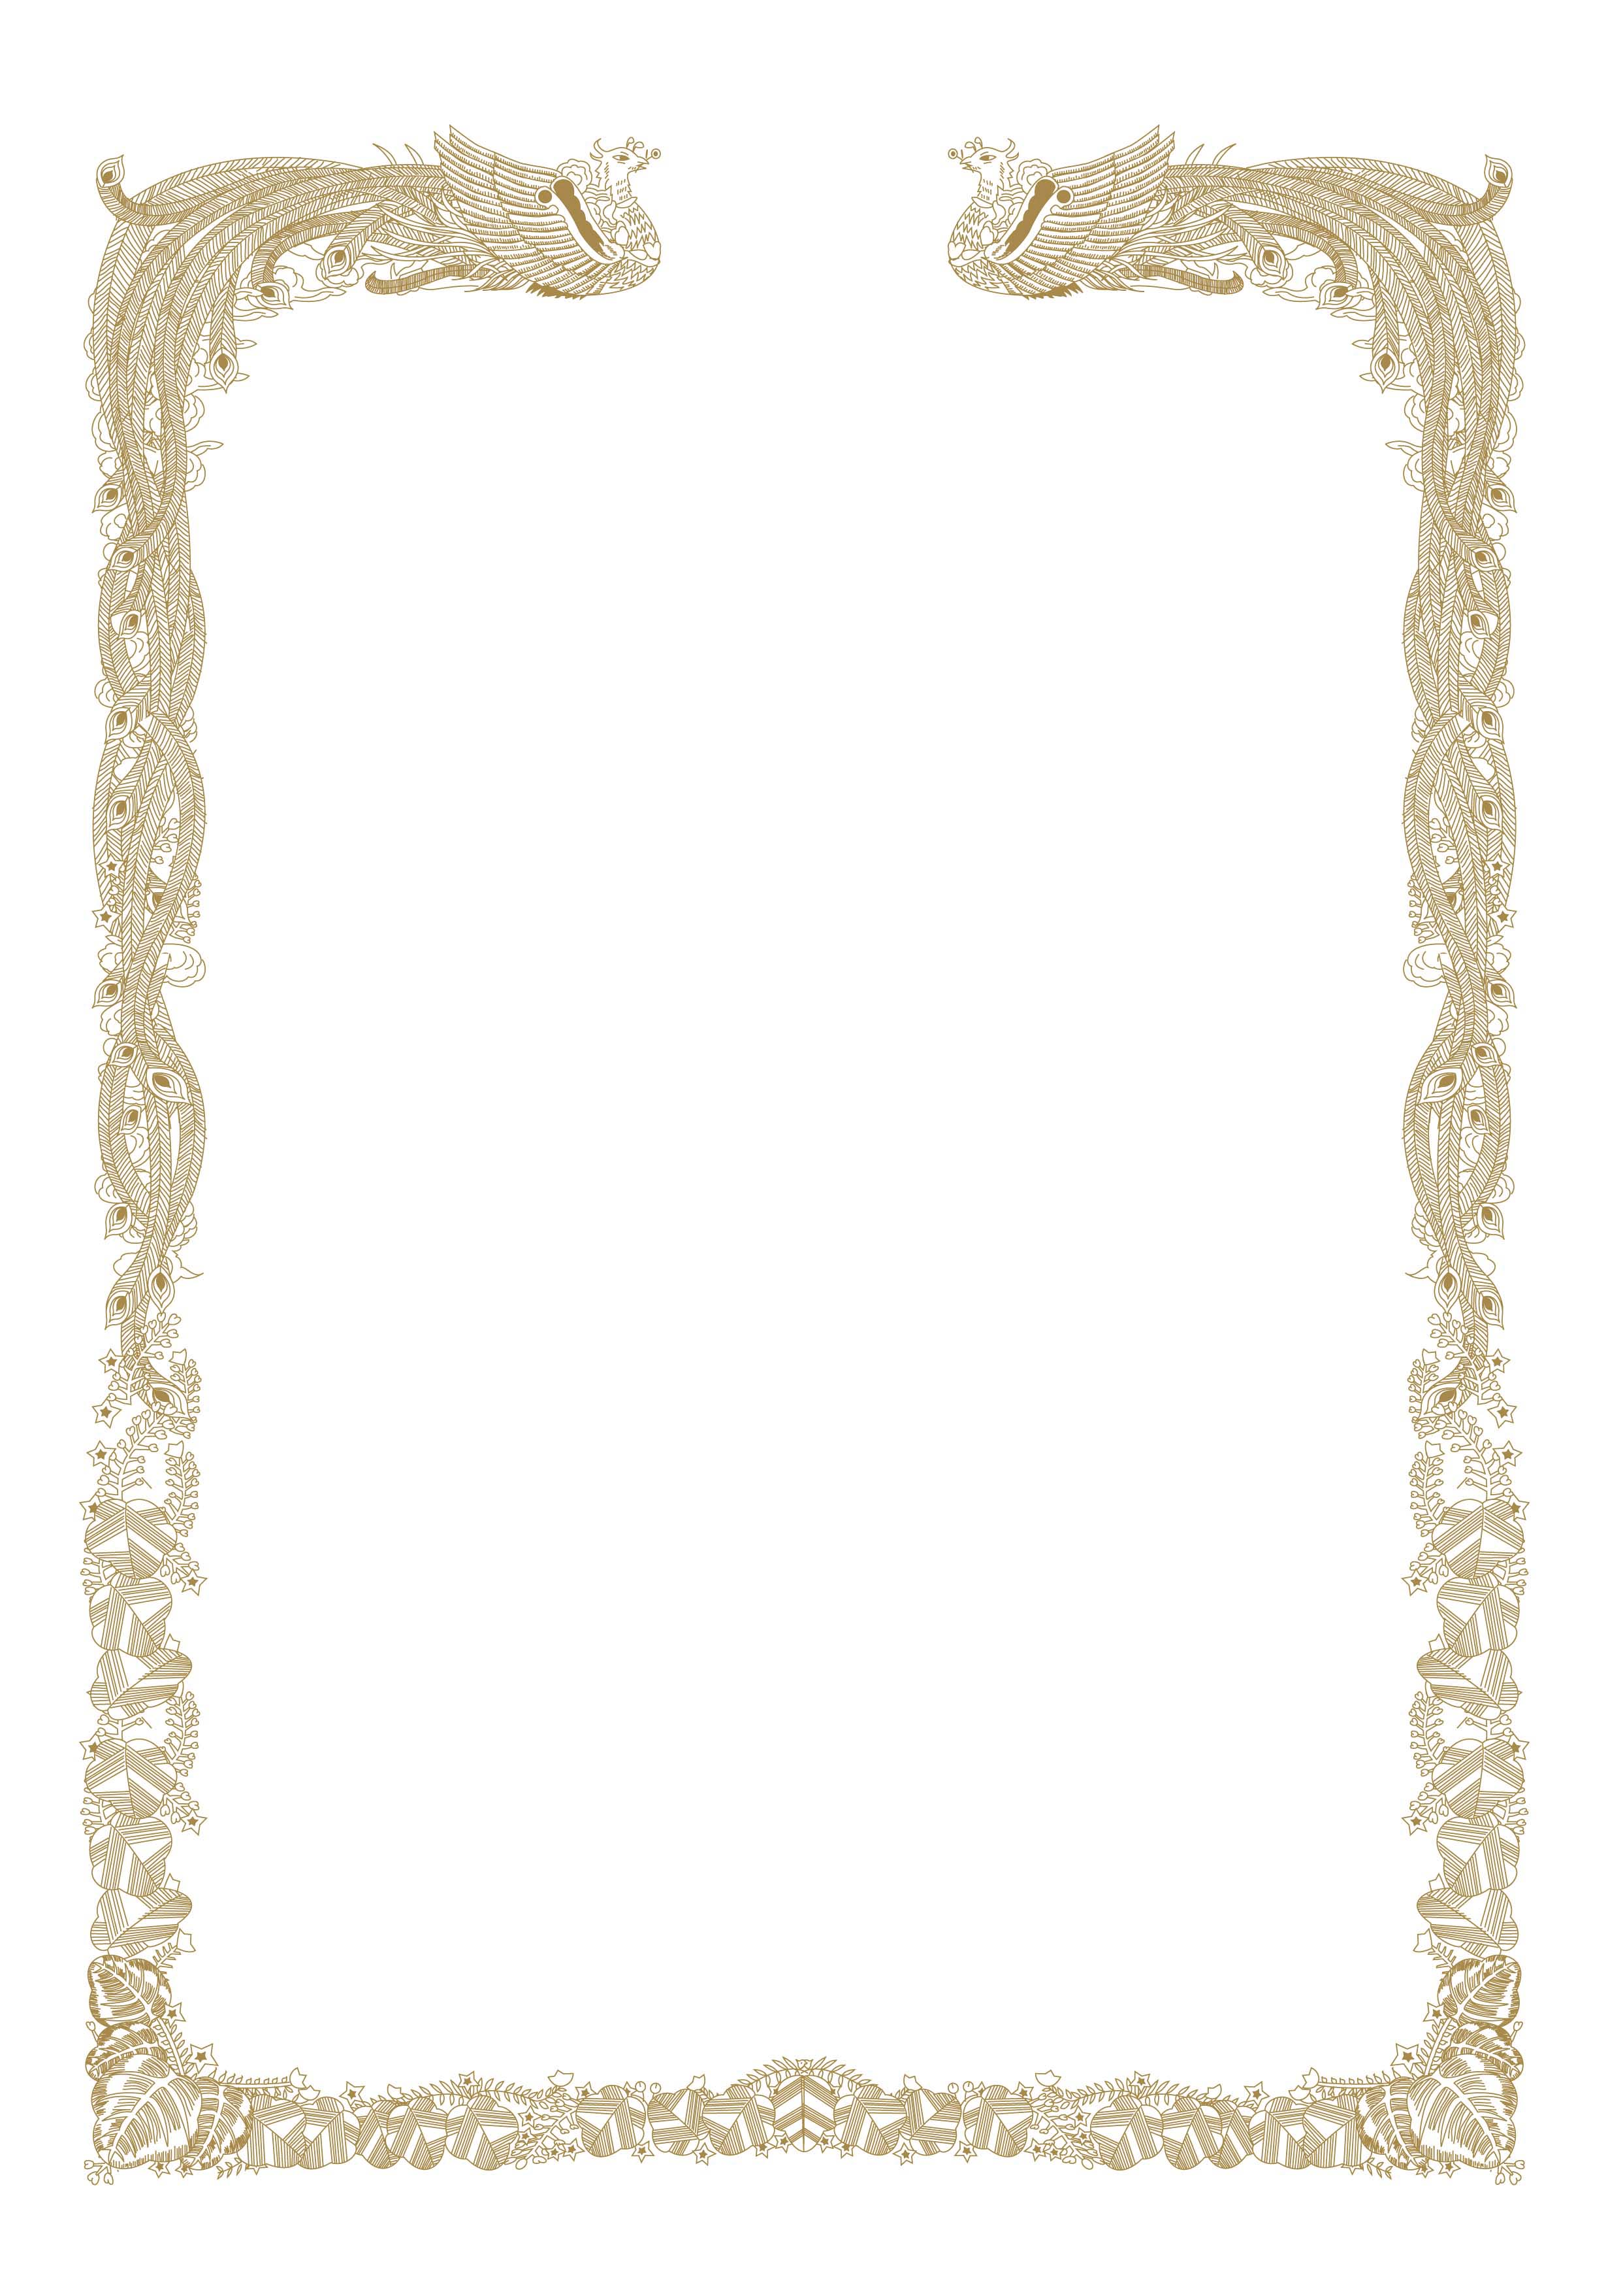
体力優秀賞
○○ ○○
あなたは体力テストにおいて
とても優れた成績を収めました
これからも運動やスポーツに進んで取り組み楽しく明るい生活を送りましょう
令和○○年○月○○日
○○○立○○小学校

校長 ○○ ○○
○年A級
○○○立○○小学校○組
校章
を挿入してください

